**基于模糊PID的智能婴儿床设计**

【摘要】随着国家二胎政策的放开，新生婴儿出生率在逐年提升，2017年至2030年期间，平均每年新增人口约1200~1800万，平均每年约2~6.6%的增长率。而随着科技的进步和生活理念的改变，生活节奏忙碌的父母更希望科技手段辅助婴幼儿看护，以让他们的孩子获得最佳的成长。本系统通过WanderBits来对婴儿及其所在环境的实时监测数据，分析婴儿的状态。并应用WanderBits作为控制器进行数据的计算，并使用模糊PID算法来计算需要的舵机控制脉冲数，实现婴儿床轻轻摇动来安抚婴儿。同时通过多种报警方式来对看护者报警，使得看护者可以快速有效的对婴儿进行看护。该婴儿床有助于解决婴儿在不适宜环境中所遇到的看护问题，使婴儿可以生活在安全舒适的环境中，解放了看护者的双手。

【关键词】智能化 WanderBits 婴儿床 模糊PID

目录

1.绪论 3

1.1研究背景及意义 3

2. 硬件设计 4

2.1 系统总体设计 4

2.2 WonderBits开发板 5

2. 3 WonderBits环境检测模块 6

2. 4 SG90 9g舵机 7

2. 4 超声波模块 7

3 系统软件设计 8

3.1 整体软件设计 8

3.2 系统软件设计 9

3.2.1超声波数据读取和处理 9

3.2.2.舵机控制软件设计 10

4 外观设计 10

5.平台的测试和结果分析 12

5.1 测试 12

5.3 测试结果分析 13

6.总结与展望 13

参考文献 14

# 1.绪论

## 1.1 研究背景及意义

随着国家二胎政策的放开，新生婴儿出生率在逐年提升，2017年至2030年期间，平均每年新增人口约1200~1800万，平均每年约2~6.6%的增长率。而随着科技的进步和生活理念的改变，生活节奏忙碌的父母更希望科技手段辅助婴幼儿看护，以让他们的孩子获得最佳的成长。

据我们在周围人群的调查中显示，有很多新生儿的家长都由于没有时间精力、或是不会照看婴儿而十分困扰。而在进一步的网络调研中，我们也发现这的确是一个非常普遍的问题了。父母都是工作者，上班时又无法照看婴儿；回到家之后又总因为婴儿的哭闹而无法专心完成自己的工作，甚至晚上睡觉时都要频繁起夜来给婴儿换尿布、哄婴儿睡觉。

新生儿父母对这一问题所做出的解决方法一般为两种：一种就是保持现状，不惜自己劳累也要亲自把婴儿照顾好；另一种就是托人来帮忙照看，比如寻求自己退休的父母来全职照看婴儿，或者花高价聘请一名月嫂来照看婴儿。

而运用智能化的机械来照看婴儿的这一想法，可以说是基本没有出现过。这其实并不意味着这个想法不可能实现、或是技术还不够成熟，而恰恰相反，对于并不能与人沟通的婴儿来说，用精确的、数据化的机械来处理与婴儿之间的关系，反而更为直接、简单、方便。所以真正的问题，其实是出在父母的保护欲。对于娇小脆弱的婴儿来说，许多父母都不放心机器进行看护，好像不管能沟通或是能察觉到婴儿的意愿与否都不重要，重要的是，看护的是人，就代表着人性化与安全。

## 1.2 研究现状

一个更加折中的新的解决办法渐渐产生——即一种交互式的机械与人的合体。机械在这里不作为主导，而是一个辅助，这样在大幅度提升父母效率的基础上，也在心理层面能够让父母觉得安心。接下来介绍一些前人的成果。

Snoo 婴儿床（已上市）：针对婴儿苦恼情况，儿童医生、睡眠专家 Harvey Karp 博士与设计公司 Fuseproject 合作了一款名为 Snoo 的婴儿床。这个婴儿床配置了声音和动作感应器，当婴儿开始哭闹，它就开始轻柔地运动，并且播放白噪音。婴儿床还设有 人工智能AI 系统，能够感应婴儿活动和哭闹的程度，并据此调整声音大小和晃动频率，让婴儿尽快安静下来。但它的售价需要1160美元，使得很多家长望而却步。

Snoo的婴儿床的优点有：（1）机械部分具有难度，他们花费了五年的时间去找到一种合适的晃动方式，确保婴儿床以不同速度做运动，还不能噪音太大。（2）婴儿床的 AI 系统也有特点，能够感应婴儿活动和哭闹的程度来调整声音大小和晃动频率，让婴儿尽快安静下来。以上2个优点我们可以借鉴参考。但它的价格较为昂贵，中国普通家庭无法消费，而且功能过于单一，主要解决婴儿的哭闹问题，没有体温测量、睡眠辅助、玩具控制和灯光调节等功能。

Nest 产品概念（概念阶段）：Nest所设计这款婴儿床配有摄像头、麦克风，可以通过 Wi-Fi 连接移动设备，内置的传感器可测量房间的温度、湿度、光线、空气和压力等。同时，这张床也能帮助父母监控宝宝的睡眠及健康状况等。

这款智能婴儿床还可监测打喷嚏、呕奶等状态，并及时提醒父母。婴儿床也具备了娱乐功能。当宝宝哭闹时，婴儿床会轻轻摇晃、播放摇篮曲或动画片安抚孩子的心情。除此之外，也可以设置宝宝和你的起床时间，如果在那之前孩子比你先醒，婴儿床会发出柔和的光线，或者播放摇篮曲，哄孩子重新入睡。这款智能婴儿床能与 Nest 其他智能家居设备联通，未来如果婴儿床与 Nest Cam 摄像头和其他家电实现联动，相信能给家庭安全和儿童保护一些启示。

不过婴儿床现在只有产品原型，还停留在概念阶段，价格、具体发布时间尚未公布。本设计的基于WanderBits的智能婴儿床主要是解决婴儿在不适应的环境中，可以通过婴儿床安置的传感器自动检测，并进行报警。本设计有助于解决婴儿的看护问题，智能婴儿床的开发有助于婴儿看护设备的开发，对进一步的开发有借鉴意义。

# 2. 硬件设计

## 2.1 系统总体设计

系统由机械和电路两部分组成。机械部分的床架四角下方装有滑轮, 有一个小吊床在床架内, 吊床本身可以有系统控制变成自动摇晃。我们把吊床一端连接传动杆, 把传动杆固定在传动轴上, 使传动轴和摆杆相连接, 这样婴儿床就可以变成自动摇晃;让吊床的另一端与动杆相连接, 把从动杆固定在转轴上面, 元器件和传感器组成的电路控制部分安装于床架上, 使传感器可以第一时间接收到信息, 做出相应地处理。我们设计的多功能婴儿床克服了传统的手动摇床的费时费力, 给大家带来的是可以自动摇床的便捷与舒适。而且我们把智能语音识别技术运用在多功能婴儿床上, 使婴儿床的功能更加齐全, 设备更加先进。可以识别出不同的声音, 从而判断是否需要摇床, 并且根据儿童哭声的强弱来判断摇床速度的快与慢, 让儿童更加舒适, 避免了父母不在身边没人哄的窘境。我们的系统还具有尿床警报的功能, 我们在系统上安装的湿度传感器, 可以感应到婴儿床是否潮湿, 从而判断婴儿是否尿床, 用蜂鸣报警器和LED显示屏告知父母宝宝尿床了,让父母及时回到宝宝身边更换尿布。这次设计的婴儿床如果检测到婴儿的哭泣, 同时没有感应到宝宝尿床, 那么系统将启用MP3音乐播放模式, 轻柔的音乐有助于宝宝的重新睡眠。随着社会的发展, 空气的污染越来越严重, 但是宝宝的肺部是脆弱的, 作为宝宝的监护人, 我们有必要给宝宝提供一个空气新鲜的环境, 在系统内, 我们装有自动净化周围空气的设备。多功能婴儿床的设计构思超越了以往的传统婴儿床, 结构简单实用, 大大减轻了父母的负担, 给宝宝一个更加美好的成长环境。

图2.1 WonderBits智能婴儿床系统图中主要包括WonderBits的检测模块，输出模块，扩展模块，电源模块和通信模块。WonderBits的片上开发部分使用C语言，使用检测模块实现对环境的数据采集，数据处理，数据封包及舵机控制功能。WonderBits监测周边环境的变化,获取环境参数，如空气温度、空气湿度、环境亮度和声音强度。使用主控模块实现对环境参数的计算，并使用控制模块实现在不适宜环境的报警和婴儿的安抚。

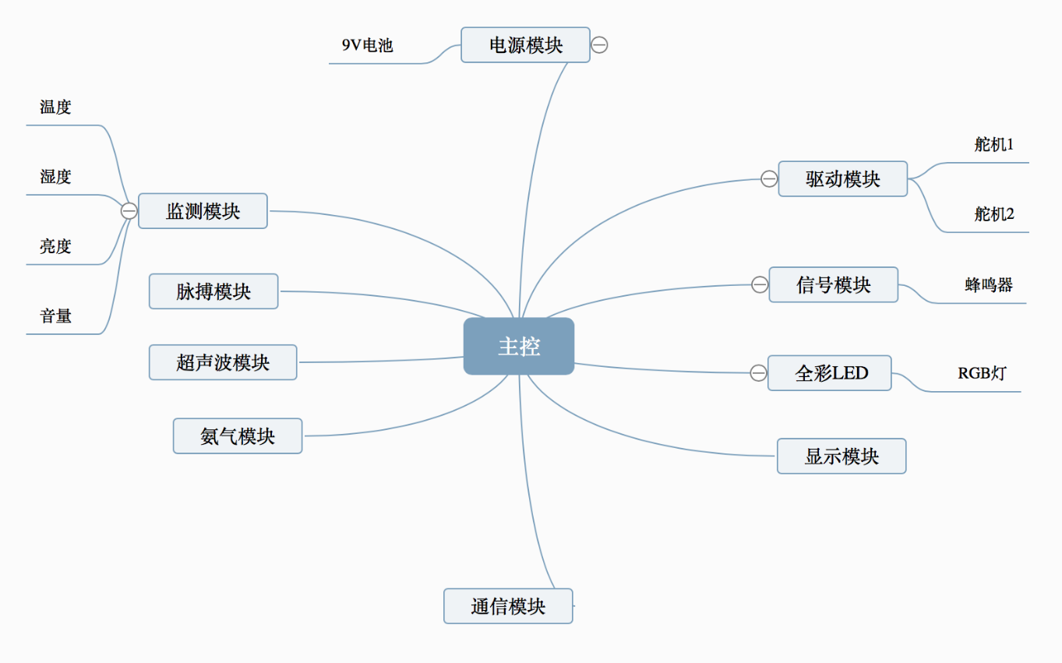

图2.1 WonderBits智能婴儿床系统图

## 2.2 WonderBits开发板

WonderBits的主控板，是整个电子设计的核心，主要包括主控制器、USB接口、系统复位键等。其中，主控制器是整个电子系统的核心，程序下载好以后在控制器里运行，并发出相应的指令给各个子模块执行，从而实现程序功能；USB接口是连接PC进行程序的下载以及数据的传输，比如串口监视器监视的各项数据就是从该接口传回PC；系统复位键指的是对整个电子系统的复位，每个子模块都有自己的复位键，但是子模块的复位键只能够复位本模块，而主控板上的复位键，能够将整个系统进行复位操作。

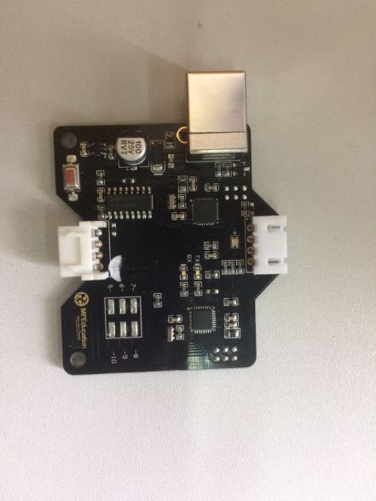

图2.2. WonderBits主控板

选取WonderBits的主要原因在于其小巧而高效，符合系统的设计要求。同时，WonderBits的开发环境也较为友好，同时由于该硬件特性，适配的传感器和执行机构非常丰富，扩展性极强，便于多种不同类型的传感器和执行机构有机结合，在单片机内属于较合适的选型。

## 2.3 WonderBits环境检测模块

WonderBits环境检测模块是一款重量轻，体积小，感测精度高的环境检测模块。该模块集成了对环境中温度，湿度，压力，声音等因素的检测。模块的使用简单，通过type-c的通信方式可以和主控模块，驱动模块，电源模块等连接使用。本文使用WonderBits环境检测模块的多种传感器实现对婴儿所处环境进行检测。

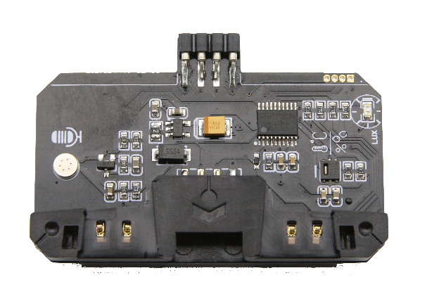

图2.3 WonderBits环境检测模块

## 2.4 SG90 9g舵机

舵机是一种位置（角度）伺服的驱动器，适用于那些需要角度不断变化并可以保持的控制系统。目前，在高档遥控玩具，如飞机、潜艇模型，遥控机器人中已经得到了普遍应用。本文使用舵机来调整婴儿床腿的松紧度。

舵机，又称伺服马达，是一种具有闭环控制系统的机电结构。舵机主要是由外壳、电路板、无核心马达、齿轮与位置检测器所构成。其工作原理是由控制器发出PWM（脉冲宽度调制）信号给舵机，经电路板上的IC处理后计算出转动方向，再驱动无核心马达转动，透过减速齿轮将动力传至摆臂，同时由位置检测器（电位器）返回位置信号，判断是否已经到达设定位置，一般舵机只能旋转180度。

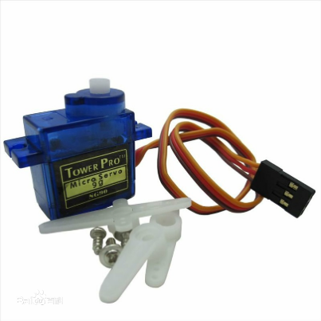

图2.4 SG90 9g舵机

舵机的转动的角度是通过调节PWM（脉冲宽度调制）信号的占空比来实现的，标准PWM（脉冲宽度调制）信号的周期固定为20ms（50Hz），理论上脉宽分布应在1ms到2ms之间，但是，事实上脉宽可由0.5ms到2.5ms之间，脉宽和舵机的转角0°～180°相对应。有一点值得注意的地方，由于舵机牌子不同，对于同一信号，不同牌子的舵机旋转的角度也会有所不同

## 2.5 超声波模块

超声波发射器向某一方向发射超声波，在发射的同时开始计时，超声波在空气中传播，途中碰到障碍物就立即返回来，超声波接收器收到反射波就立即停止计时。声波在空气中的传播速度为340m/s，根据计时器记录的时间t，就可以计算出发射点距障碍物的距离s，即：s=340m/s×t/2。这就是所谓的时间差测距法。本研究中利用超声波测得的距离进行环境评估吗，图2.5即为超声波模块的实物图。

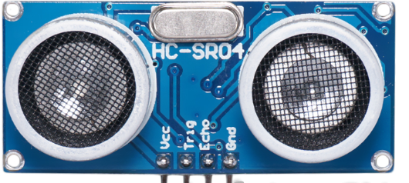

图2.5 超声波模块实物图

## 2.6 湿度检测电路

当湿度传感器检测到潮湿的条件下产生哔哔声报警和灯光指示。湿度传感器采用一对平行放置的铜垫, 孩子排尿将启动报警器。闹钟的声音响的足以唤醒孩子和家长。可以带孩子到浴室更换孩子的湿衣服就可以回来睡觉了。我们为了防止天气的湿度过高而出现的测量误差,在此我们采用一种科学的方法来避免这个问题, 即每隔15秒采集一次湿度作为标准,以此来判断是否是由于潮湿天气引起的传感器误差。如果15秒内湿度上升视为尿床,如此一来便可以避免天气湿度过高而误报, 从而给人们减少其他问题的发生。

# 3 系统软件设计

## 3.1 整体软件设计

软件设计包含环境参数的检测和舵机等报警控制程序的编写。温湿度、声音强度等信息的检测使用WonderBits环境检测模块进行获得，并利用WanderBits主控进行数据的分析。实时检测然后进行婴儿床位置的调整。通过不断的检测婴儿所处的环境可以实时的获得婴儿所处的环境，例如当婴儿处在噪音中可以通过向看护者报警的方式来提醒看护者；当婴儿的褥子湿润的时候，湿度传感器可以检测到湿度的变化并通过多种报警装置通知看护者进行更换。舵机的使用也可以在出现婴儿处在不适宜的环境中时，通过调整床体的位置来安抚孩子。

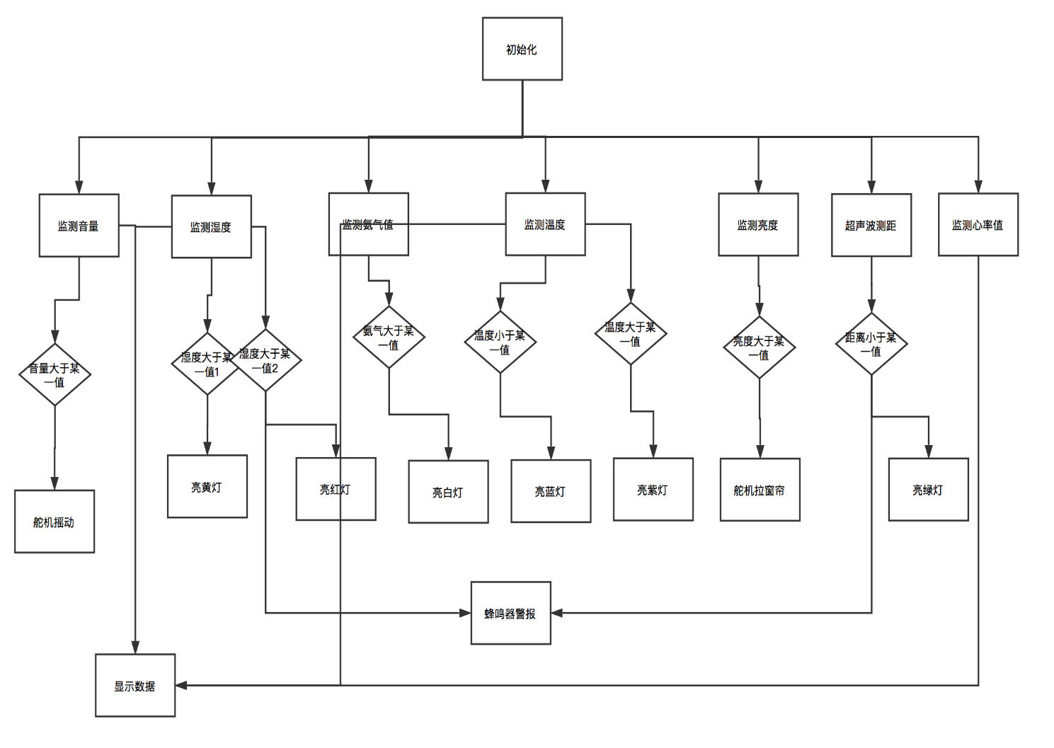

图3.1 婴儿床软件设计流程图

## 3.2 系统软件设计

软件设计中，主要分为两个部分，一方面为读取超声波数据，环境温湿度数据进行预处理，这为WanderBits实现对报警装置的报警提供数据支持；另一方面实现对婴儿床安抚。

### 3.2.1 超声波数据读取和处理

使用WonderBits采用数字引脚给SR04的Trig引脚至少10μs的高电平信号，触发SR04模块测距功能；触发后，模块会自动发送8个40KHz的超声波脉冲，并自动检测是否有信号返回。这步会由模块内部自动完成。如有信号返回，Echo引脚会输出高电平，高电平持续的时间就是超声波从发射到返回的时间。此时，使用pulseIn()函数获取到测距的结果，并计算出距被测物的实际距离。压力的计算公式Vo = Vcc ( R / (R + FSR) )，核心代码如下：

|  |
| --- |
| int distance=0;  distance=Ultrosonic1.getValue();  Display1.print(1, 1, distance); |

### 3.2.2.舵机控制软件设计

在检测到环境的参数后进行一定的判断，如果通过计算婴儿的环境不适宜。会通过舵机轻轻的摇动床体安抚婴儿，并会通过报警装置进行报警。舵机分别用0.5ms到2.5ms之间的脉冲来对应0到180度左右的角度，用pulsewidth=(angle*11)+500的公式，把0到180度的转角映射到500到2480的脉冲时间。

代码如下图3.4所示：

|  |
| --- |
| for (int count = 0; count < 180; count++)  {  Driver1.setServo(count);/*设置舵机角度值(角度)；角度范围0~180°（度）。*/  }  for (int count = 180; count > 0; count--)  {  Driver1.setServo(count);/*设置舵机角度值(角度)；角度范围0~180°（度）。*/  } |

在舵机的控制代码中通过控制P6,7口的高低电平来实现脉冲的输出。控制器通过读取超声波的值并通过计算后，然后把控制信号传输给舵机，实现舵机对支架位置的控制。

### 3.3.3 模糊PID控制系统结构

模糊控制的特点有对数学模型的精确性要求不高、控制效果理想、鲁棒性强。有学者提出了神经—模糊融合控制模型，该模型是将融合算法、融合结构以及控制进行三位一体的设计。同时，有学者提出利用同伦BP网络记忆模糊规则，通过“联想方式”方式采用这些经验。然而，模糊控制领域仍存在有待深入研究的问题：（1）归纳总结可遵循的一般设计原则；（2）模糊控制系统的最优化问题、稳定性、功能的评价；（3）如何对非线性复杂系统进行模糊建模，建立模糊规则和模糊推理算法的研究。模糊控制的特点是适用于模型不完全、非线性、时变的系统上，便于让操作人员可以通过自然语言进行人机对话[3.4.1 BP神经网络

在实际中，应用最为普遍的是PID控制。其调节器控制 规律表现为微分控制、比例控制、积分控制。线性定常系统是PID控制的主要研究对象。因为它结构较简单、稳定性好、调整方便，所以被普遍应用于工业过程控制。当出现以下情况时，常规的PID控制器无法实现精确控制。（1）未能全面掌握被控对象的结构和参数；（2）无法得到精确的数学模型，而模糊PID控制能解决。正因为模糊PID控制结合PID控制和模糊控制的优点，在工业控制领域中被应用的特别普遍。模糊PID控制是根据PID控制器的3个参数与偏差和偏差的变化之间的模糊关系，在运行时不断检测偏差和偏差的变化，通过事先确定的关系，利用模糊推理的方法，在线修改PID控制器的3个参数，让PID参数可自整定。

PID控制器的数学模型可以用下式表示：



其中，输入e（t）为控制器的输入，也就是测量值与给定值之差，也就是偏差。TI是积分时间，Kp是比例系数，TD是微分时间，u（t）是PID控制器的输出。比例增益Kp，积分时间常数TI，和微分时间常数TD都是PID控制器的控制参数。这些参数对系统性能影响很大，具体分为以下几点。

（1）比例项部分其实就是对预设值和反馈值差值的放大倍数，从而加大P值，可以减少从非稳态到稳态的时间。但是同时也可能造成电机转速在预设值附近振荡的情形，所以又引入积分I解决此问题。

（2）积分项部分其实就是对预设值和反馈值之间的差值在时间上进行累加。当差值不是很大时，不引起振荡。

（3）微分项部分其实就是求电机转速的变化率，也就是前后两次差值的差而已。也就是说，微分项是根据差值变化的速率，提前给出一个相应的调节动作。可见微分项的调节是超前的。并且D值越大，超前作用越明显。

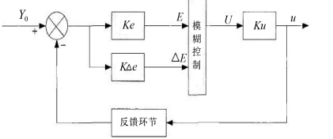 在工业控制中，一般选择有两个输入变量的模糊PID控制器，这两个输入变量是E（输出反馈量和输入设定值的偏差）和△E（偏差变化率）。两个变量能更好地表现输入变量的动态变化，也可满足很多工程的要求。它采用“如果E是X且△E是Y，则U是Z”的模糊则。U是模糊控制的输出量；Y（t）是控制器实测值；e是控制器输入偏差；Ku是控制器输出量化因子；Ke是控制器输入偏差量化因子，u是控制器实际输出量；△e是控制器输入偏差变化率；E是控制器输出反馈量和输入设定值的偏差；△E是控制器输出反馈量和输入设定值偏差率；Y0是控制器给定值；K△e是控制器偏差变化率的量化因子[4]，如图1所示。

图3.2 模糊PID框图

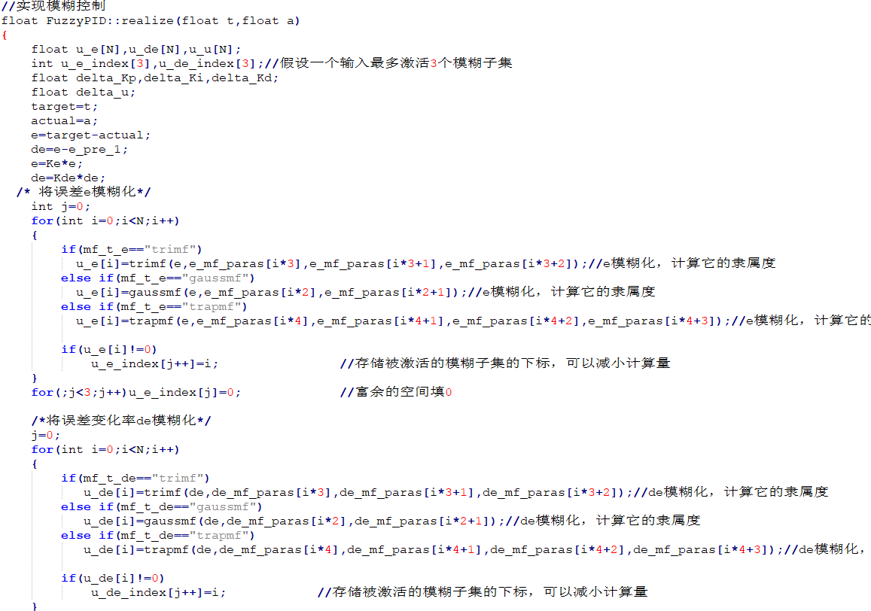以下为模糊PID的核心代码：

# 4 外观设计

在设计多功能婴儿床的时候, 也设计出了一种并不完全齿轮机构, 这也是这一款多功能智能婴儿床的关键。自动控制匀速摇摆功能实现原理, 主要是先在动轴上固定连接完全齿轮以及扇形齿轮;而在主动轴这一上面, 设计人员则将不完全齿轮以及完全齿轮连接到了上面;除此之外, 完全齿轮以及不完全齿轮在设计过程中还固定的连接到了惰轮轴上面。另外, 在对这一款多功能智能婴儿床进行结构设计的时候, 不仅仅只有扇形齿轮直径和模数相同, 另外的所有齿轮也需要保持相同, 而且对于其它两个不完全齿轮在设计过程中需要对其单独进行加工, 让其能够成为一半轮缘是有齿的, 而另外一半轮子边缘是没有齿的相同结构, 最后, 在对其进行安装的时候, 需要分别将惰轮轴、主动轴以及从动轴依次设计在等边三角形不一样的三个定点之上, 而且在安装的时候不完全齿轮之间在圆周方向上面最好是将角度错开一点进行安装。

婴儿床的机械结构使用切割机切割模板而拼成。婴儿床内部配有装有超声波，湿度传感器等数据采集装置可以检测婴儿设环境。下图为CAD模型图：

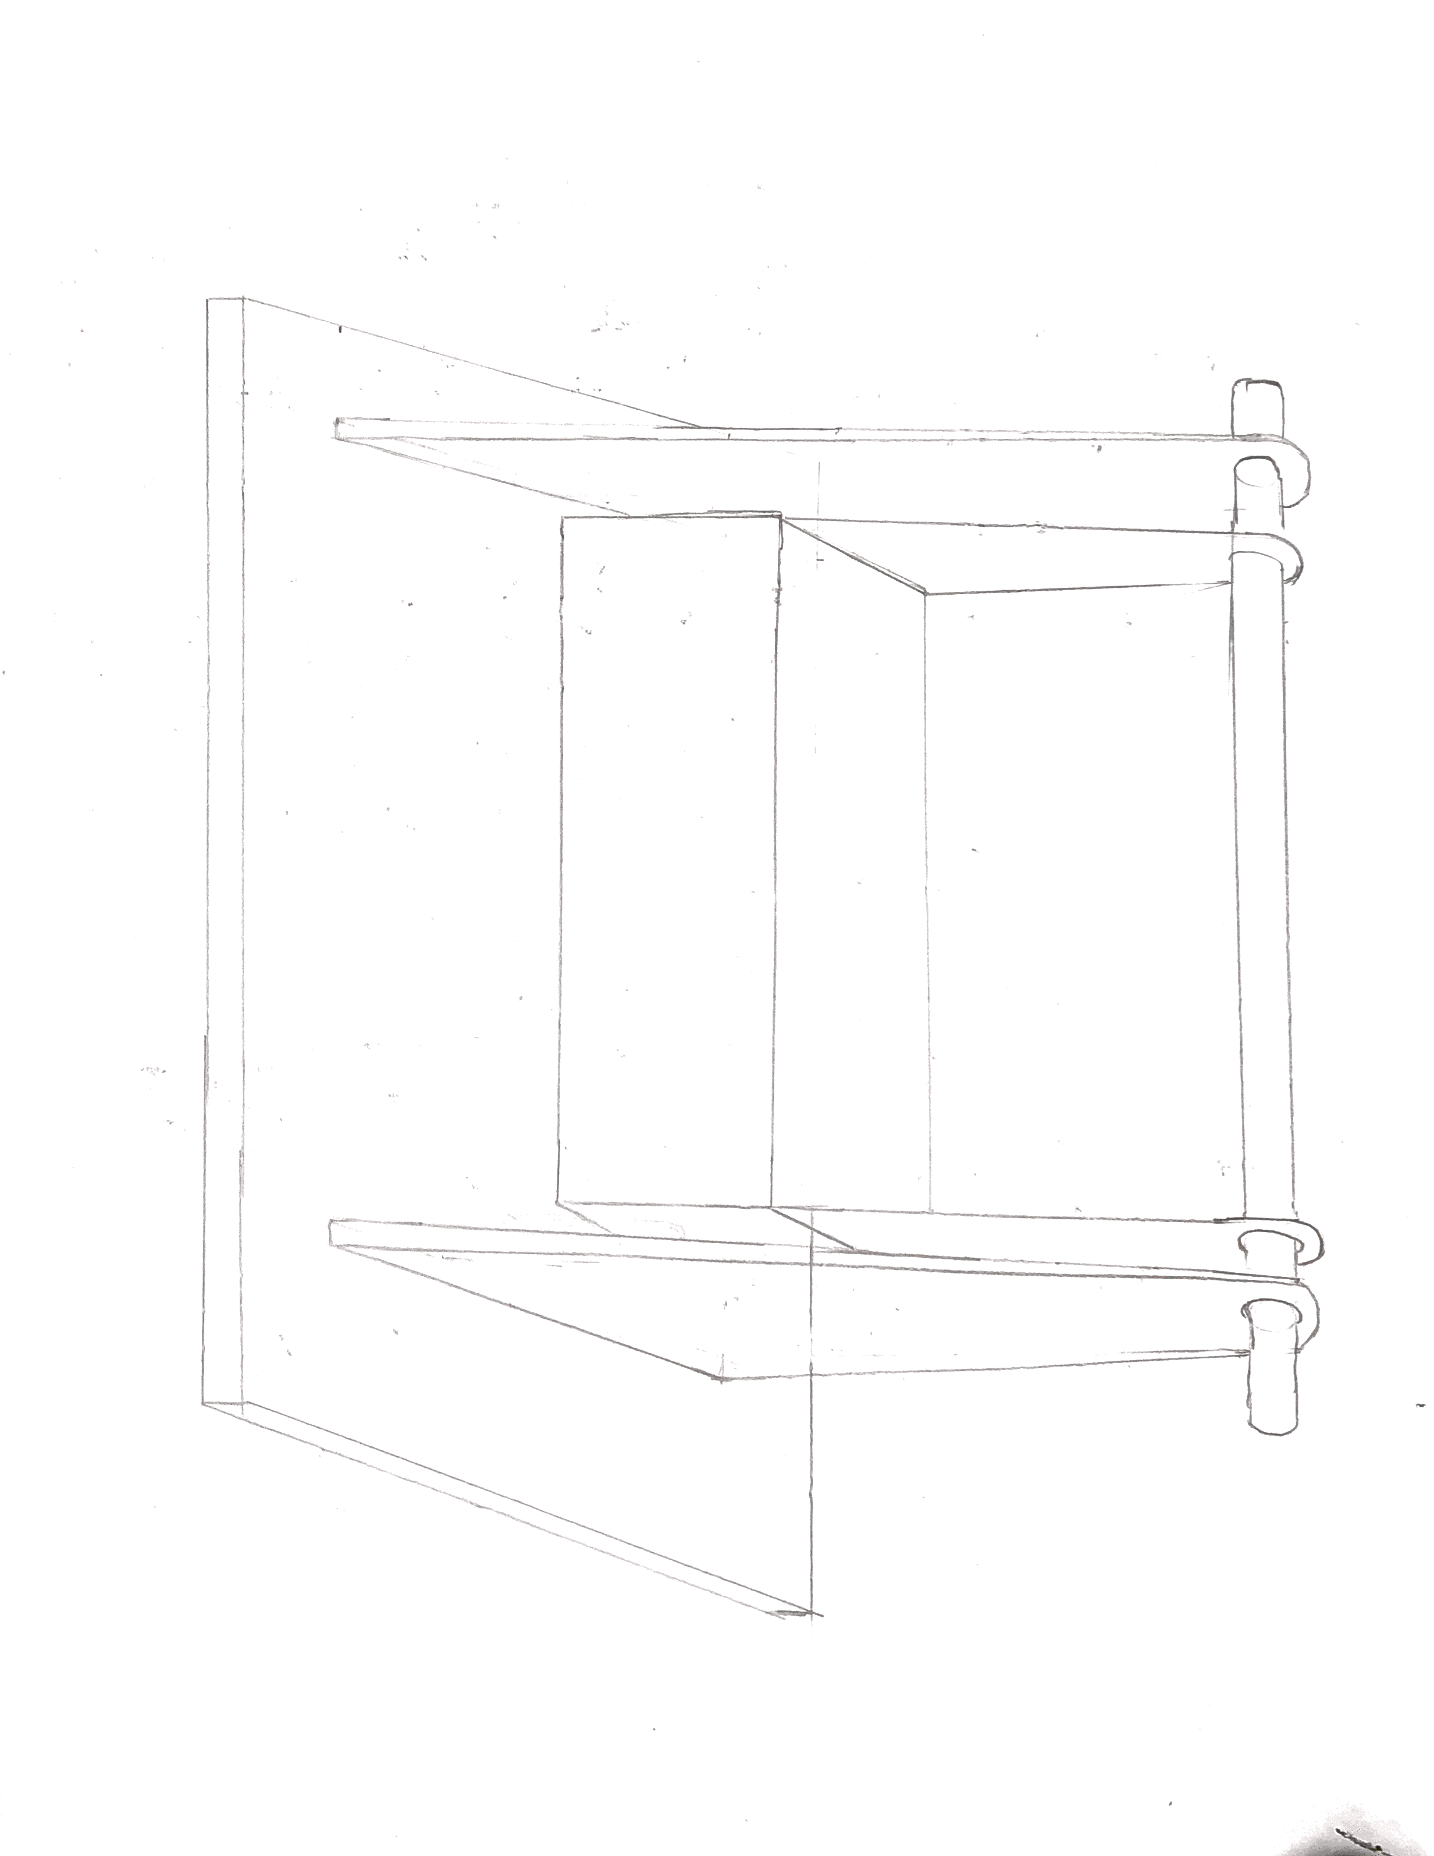

图4.1 智能婴儿床CAD模型图

用简单的木质结构构成，通过木板直接拼插、螺钉螺母、强力胶等手段完成模型。模型与实物的比例约为1：10。系统实际外观如下图所示：

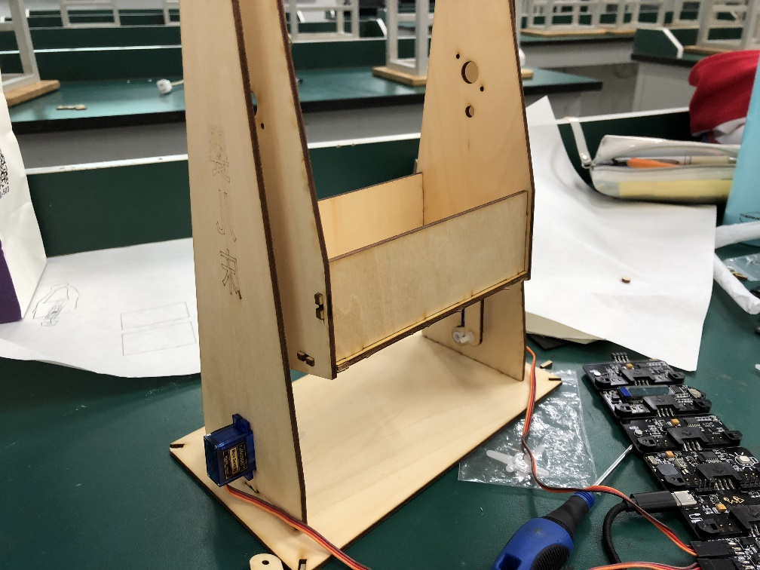

图4.2 智能婴儿床实物外观图

# 5.平台的测试和结果分析

## 5.1 测试

通过模拟婴儿状态来测试“婴儿指数”，“婴儿指数”即指婴儿在当前状态下某一监测数据的值。每次模拟将记录6个数据，并取其平均值为该项目“婴儿指数”。

|  |  |  |  |  |  |  |  |  |
| --- | --- | --- | --- | --- | --- | --- | --- | --- |
| 测试内容 | 测试方案 | 数据1 | 数据2 | 数据3 | 数据4 | 数据5 | 数据6 | 婴儿指数 |
| 哭闹音量 | 播放一段婴儿啼哭的音频，记录其音量大小 | 23 | 25 | 26 | 18 | 25 | 23.5 | 8 |
| 尿尿临界值 | 购买尿布，向其中注水直至其不能再保持干爽，记录此时湿度值 | 5.0 | 5.4 | 5.2 | 6 | 4.9 | 5.0 | 5.15 |
| 室内温度 | 此指数无需测试，默认25℃以下为寒冷，30℃以上为炎热 | 30 | 29 | 28 | 26 | 31 | 30 | 31.2 |
| 亮度 | 将监测仪对着太阳或照明灯等刺眼发光物，记录其亮度 | 56 | 53 | 54 | 49 | 48 | 63 | 56 |
| 超声波测距 | 将超声波测距仪安装好之后手伸入婴儿床内时与测距仪的距离来决定此指数 | 18 | 17.5 | 17.5 | 18.65 | 17 | 19 | 18 |
| 心率值 | 婴儿心率值低于96/min为心率过缓，高于150/min为心率过快 | 87 | 82 | 86 | 86 | 83 | 84 | 86 |

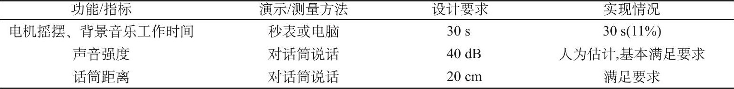把婴儿床放置在一定的环境中进行测试，由结果可知该智能型婴儿床能够通过声控接收电路接收声音信号, 从而改变婴儿的睡眠环境, 提高婴儿的睡眠质量。部分测试数据如下表所示：

## 5.3 测试结果分析

实际试验结果表明，

1.所设计的基于WanderBits的智能婴儿床稳定可行，可以准确的捕捉到危险的信号；

2.在环境参数变化时，及时使用WanderBits进行参数的计算，然后进行舵机等报警装置的使用实时的处理出现的不适宜问题；

3，机械结构的设计合理并在实验过程中进行多次受力等试验后，验证了结构的合理性和材料选择的正确性。

# 6.总结与展望

由于这是实物的模型，外观显得较为粗糙和庞大。该研究的优缺点如下：优点是结合了睡眠、生活、防盗等多个方面，保证了婴幼儿的安全与生活质量的同时，通过智能化的实时反馈解决了父母整日围着孩子转这一难题。

其中也有几个难点有待我们进一步考虑：

1. 产品智能化实现

在父母双方较忙或者不太会照顾孩子的时候，除了召唤自己的父母来帮忙照看孩子外，更多家庭的选择是请一个月嫂来照顾孩子。我们的智能婴幼儿系统就是以月嫂照顾的细致、规范程度来打造，通过婴幼儿的反馈来判断其需求并给予解决。但事实上，机器对人的肢体表现比较敏感，却对情绪的判断尚不理想。我们的产品目前难以克服判断婴幼儿情绪这一难点，不过话又说回来，父母和月嫂对于不能与其沟通的婴幼儿也是束手无策吧。

2. 产品安全性的实现

由于我们的设计是为了帮助婴幼儿实现一些生活中的服务，所以对于比较脆弱的婴幼儿来说，产品是否能做到安全——无辐射、无磕碰可能、舒适度高等，是我们努力的方向。这样，许多电学原件如何选择、如何安放也是设计时的一大难点。

工作展望：

（1）这个项目主要在婴幼儿家庭中会起到很大的作用，可以帮助更多没有时间与经历的家庭更为方便、合理地照看婴幼儿。其商业前景好，应用市场广泛，相信通过不断的改进，改项目能够彻底解放“孩奴”们，让家长们放心、自由地带孩子。

（2）算法仍有改进的空间，WanderBits在实时计算时需要计算的参数量大，在小型的嵌入式设备中使用大的运算量算法会导致系统的不稳定，在功能实现的同时简化算法的运算量是需要进一个提高。

（3）网络化，随着网络的发展，智能硬件的互联属性越发重要，本设计实现了这个功能的设计，但是结构较为简单，结构可进一步美化。

（4）算法仍有改进的空间，模糊PID在实时计算时需要计算的参数量大，在小型的嵌入式设备中使用大的运算量算法会导致系统的不稳定，在功能实现的同时简化算法的运算量是需要进一个提高。

综上所述，本文基于WanderBits的智能婴儿床架平台的设计已经取得了很多可喜的进展，研究成果令人鼓舞，但还有需要改进的地方。多功能婴儿床的开发涉及到电子、计算机、机械等许多学科领域, 是一个综合性的, 有实际作用的项目。此论文注重婴儿床的多功能化, 智能化, 介绍了多功能婴儿床的软件和硬件的设计思想及硬件搭配方法, 事实证明整个系统的可靠性比较高, 实用性比较强。在未来具有很广大的应用前景, 能够为家长减轻很多负担, 同时可以给婴儿一个舒适的环境。

# 参考文献

[1] 刘浩蓬,龙长江,万鹏,王晓谊,胡奔.植保四轴飞行器的WanderBits控制[J].农业工程学报,2015,31(01):71-77.

[2] 董全成,冯显英.基于自适应模糊免疫PID的轧花自动控制系统[J].农业工程学报,2013,29(23):30-37.

[3] 朱纪洪,和阳,黄志毅.舵机特征模型及其故障检测方法[J].航空学报,2015,36(02):640-650.

[4] 李凯,袁峰,胡英辉.电动舵机减速器扭矩测量误差分析与补偿[J].仪器仪表学报,2013,34(10):2271-2278.

[5] 卢洋,王世刚,赵文婷,武伟.基于人脸姿态估计的虚拟婴儿床试戴技术[J].中国光学,2015,8(04):582-588.

[6] 钱华明, 夏全喜.基于Kalman滤波的MEMS陀螺仪滤波算法[J].哈尔滨工程大学学报,2010年9期

[7] 豌豆拼百科 http://wiki.wonderbits.cc/doku.php

[8] 2017年中国新生儿增长情况及人口增长趋势分析预测http://www.chyxx.com/industry/201703/508492.html

[9] The $1,200 Snoo Robo-Cradle Will Rock Your Baby to Sleep for You https://www.wired.com/2016/10/robo-cradle-will-rock-baby-sleep/

[10] Nest 发布新产品婴儿床<https://www.ifanr.com/683480>

[11] 马巧梅.基于52单片机智能婴儿床的设计[J].微处理机,2017,38(05):73-76.